**МБОУ «Акушинская СОШ №3»**

Конкурсная работа на тему:

«Мы дружбой народов сильны посвящённый борьбе медицинских работников с пандемией Ковид - 19»

Автор- Гаджимагомедов Булат Гаджимурадович

Ученик 10 класса МБОУ «Акушинская СОШ №3»

С. Акуша Акушинского района.

Руководитель: Гаджимагомедова Зумркд Исаковна

Акуша 2020 год.

Вот уже почти год весь мир борется с пандемией коронавируса – болезнью, распространение которой началось еще в конце декабря 2019 года в китайской провинции Ухань. Чаще остальных при этом заболевают медработники, которые все это время находятся в непосредственном контакте с больными пациентами и ежедневно подвергают себя огромному риску заражения.

Со стороны кажется, что медработники – бесстрашные люди, которые все держат под контролем. Однако, снимая защитный костюм и возвращаясь к себе домой, каждый из них испытывает такие же страхи за свою жизнь и жизнь своих близких, как и все люди. Сегодня им приходится даже тяжелее, чем большинству: они тоже плачут от усталости и бессилия, скучают по возможности обняться со своими родными и едва ли не больше, все сидящие на самоизоляции вместе взятые, мечтают об окончании пандемии.

У врачей вся жизнь подвиг, если они настоящие врачи, а не так люди в халатах. Учиться нужно практически 12 лет, чтобы тебя допустили до сложных манипуляций с людьми. Это операции и прочие сложности, которых с каждым годом становится все больше. Это огромная ответственность, за жизни людей. Видеть каждый день глаза страждущих – это подвиг! Это ненормированный рабочий день, перемежающийся с дежурствами. И кроме всего прочего, учеба после начала самостоятельной работы не прекращается. Чтобы быть настоящим врачом, нужно учить себя всю жизнь.

Беда всегда врывается в нашу жизнь нежданно. Так случилось и с пандемией каронавируса. Болезнь стала буквально косить людей. И, не везде медицина оказалась готовой к этому. Большое количество тяжелобольных, переполненные палаты и коридоры лечебных стационаров, и надо было незамедлительно организовать действенную круглосуточную помощь всем страдающим, чтобы и коек в больницах всем хватало, и нужных лекарств, и ухода.

Недаром говорят, что дружба проверяется временем и бедой. Огромную помощь Дагестану и нашему району оказала Россия. Были развернуты мобильные госпитали министерства обороны. Здесь высококвалифицированную помощь получили сотни больных.

В нашу республику прибыла группа врачей инфекционистов для оказания консультативной помощи в лечении больных.

Коварный вирус не обошел стороной и наше муниципальное образование Акушинский район, внеся изменения в привычный уклад жизни всего сельского населения, особенно медработников ЦРБ.

В нашу районную больницу поступили аппараты ЭВЛ, маски, СИЗы, кислородные концентраты, пульсоксиметры, безконтактные термометры, лекарственные средства.

Все медицинский персонал больницы – врачи, медсестры, водители скорой помощи, как солдаты на фронте, работают по ненормированному графику, порой лишая себя сна , отдыха и подолгу не видя своих родных. В это непростое время, самоотверженно, проявляя профессионализм, ответственность и преданность своему призванию трудились врачи нашей больницы.

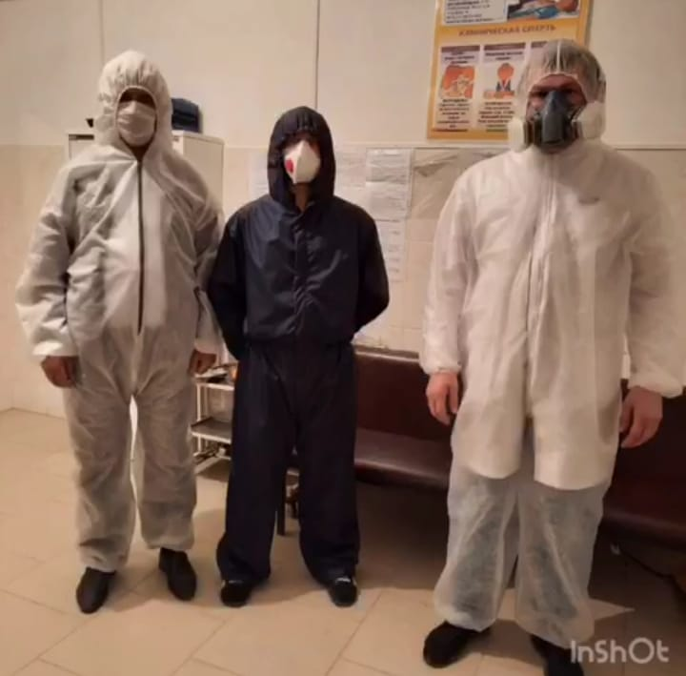

Но, к сожалению, наш район потерял двух замечательных врачей, профессионалов своего дела – заведующего терапевтическим отделением Ахмедова Ахмеда Курбановича и врача хирурга Гасангусейнова Габибуллу Магомедовича.

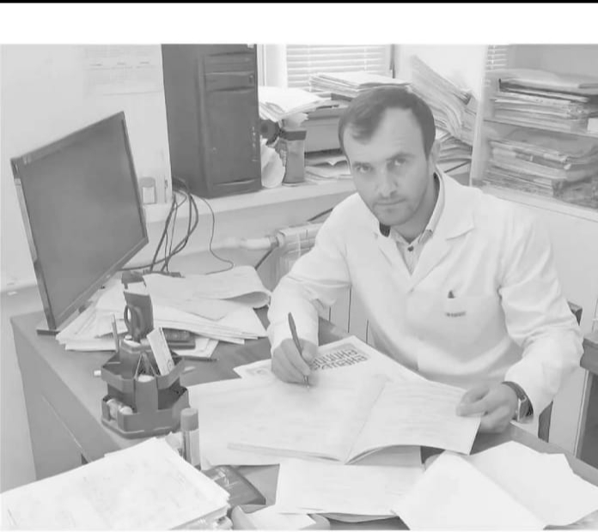

На 42 году жизни, борясь за каждого больного и исполняя клятву Гиппократа, на рабочем месте скоропостижно скончался врач от бога, заведующий терапевтическим отделением Акушинской ЦГБ

**Ахмедов Ахмед Курбанович.**

Светлая память о нем навсегда останется в наших сердцах.

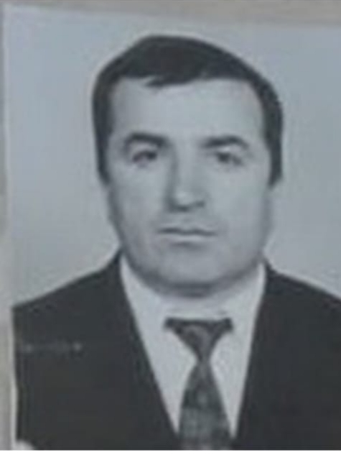

На 60 году жизни исполняя свой врачебный долг, погиб врач хирург Акушинской ЦГБ

**Гасангусейнов Габибулла Магомедович.**

Таких врачей, по праву, можно назвать героями наших дней, потому что они отдали самое дорогое, что у них было – свою жизнь.

В условиях пандемии оказалось много государств, в том числе и наша страна. Ежедневно мы смотрим статистику оперативного штаба по коронавирусу, наблюдаем эти действительно ужасающие цифры о приросте о приросте инфицированных. И, естественно, что в условиях катаклизмов, повышенное внимание отдается здравоохранению. Сегодня вопрос медицины, ее развития и обеспечения как никогда становится актуальным, значительным и первостепенным.

Так или иначе, все мы будем в ближайшие годы жить в новых условиях возможной встречи с короновирусом. Сегодня знания об этой инфекции расширились. Есть меры профилактики, которые действительно имеют значение, самое главное – имеют результат по снижению количества заболевших.

Фактически, медики совершили подвиг – это как идти на борьбу с чумой или другой непонятной опасной болезнью.

Волна скоро схлынет, но мы не должны забыть, что сделали для нас люди в белых халатах. Законы, которые принимаются должны быть направлены на их защиту и поддержку.

Давайте же и мы поможем медицинским работникам в борьбе с этой бедой, чтобы прекратить распространение коронавируса и снизить нагрузку на наших врачей, будем более осознанными и ответственными за свои действия, соблюдать меры самоизоляции и гигиены. Только так мы можем справиться с проблемой, нависшей над всем миром.